Projet 6 : Concevez la solution technique d’un système de gestion de pizzeria

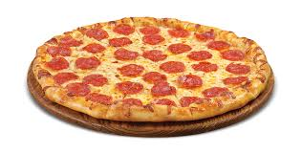

OC Pizza

Spécifications techniques

Sommaire

1)Contexte…………………………………………………………………………… 3

2)Objectifs…………………………………………………………………………… 3

3)Diagramme de classe UML……….……………………………………………….. 3

4)Modèle Physique de Données (MPD)…….………….……………………………..8

5)Diagramme de déploiement……………………………………………………….12

1) Contexte

OC Pizza est une jeune enseigne de pizzerias spécialisée dans la vente de pizzas à emporter ou livrées. Elle compte ouvrir 3 points de ventes supplémentaires d’ici la fin de l’année, en plus des 5 déjà existants. Elle recherche un système de gestion informatique pour pouvoir gérer au mieux les commandes et les livraisons de ces 8 points de vente. A défaut de trouver la solution optimale sur le marché, elle cherche à développer son propre outil de gestion de son activité.

Le système informatique que l’on doit mettre en place doit répondre à certaines problématiques, clairement explicitées par un des responsable du groupe. L’outil doit donc pouvoir permettre:

- d’être plus efficace dans la gestion des commandes, de leur réception à leur livraison en passant par leur préparation ;
- de suivre en temps réel les commandes passées et en préparation ;
- de suivre en temps réel le stock d’ingrédients restants pour savoir quelles pizzas sont encore réalisables ;
- de proposer un aide mémoire aux pizzaïolos indiquant la recette de chaque pizza
- de proposer un site Internet pour que les clients puissent :
  - passer leurs commandes, en plus de la prise de commande par téléphone ou sur place,

  - payer en ligne leur commande s’ils le souhaitent – sinon, ils paieront directement à la livraison

  - modifier ou annuler leur commande tant que celle-ci n’a pas été préparée

2) Objectifs

Ce document présentera les spécifications fonctionnelles retenues pour répondre aux objectifs fixées avec le client lors de l’entretien avec ce dernier.
Il présentera en détail le modèle fonctionnel de données ainsi que le modèle physique de données qui nous permettrons de créer la base de données utilisée par le système.
Il présentera aussi le diagramme de déploiement qui mettra en valeur les interactions entre l’utilisateur, le système et la base de donnée.

3) Diagramme de classe UML

Le diagramme ci-dessous est le diagramme de classe UML qui met en évidence le modèle fonctionnel de données. Nous expliciterons chaque table en détail par la suite.

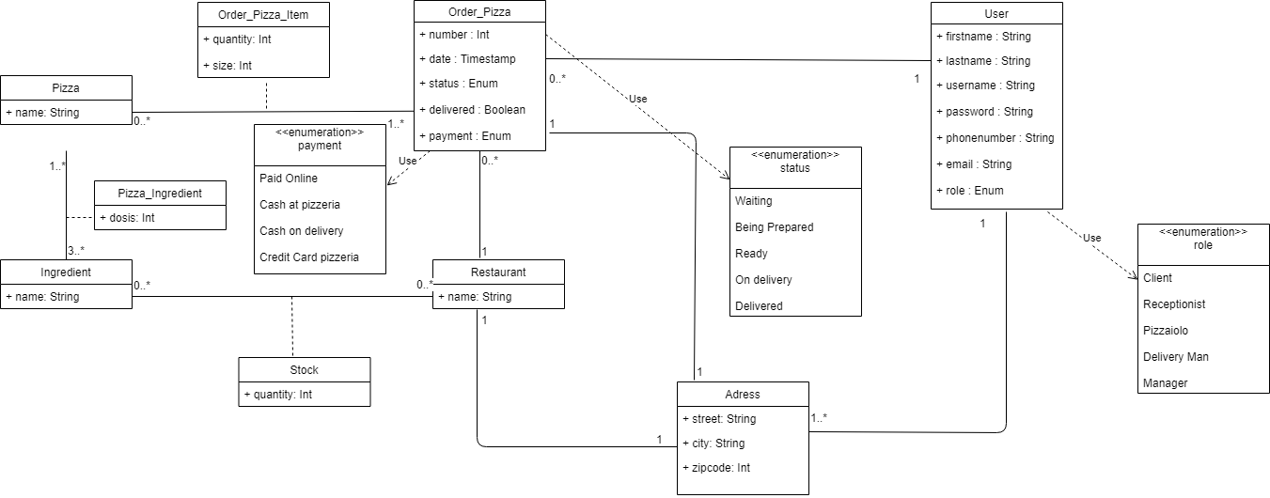

Diagramme de classe

3) 1 – Classe Order_Pizza

La classe Order_Pizza est celle qui stockera les commandes passées par les clients.
Elle est constituée des attributs :

- number : Le numéro de la commande
- date : La date de la commande
- status : Le statut de la commande (5 choix possibles)
- delivered : Indique si elle est a livrée ou non
- payment : Le mode de paiement (4 choix possibles)

Nous utiliserons une classe d’énumération pour les attributs status et payment pour lister les choix possibles :

- payment :
- Paid online (Paiement en ligne)
- Cash at pizzeria (En liquide sur place)
- Cash at delivery (En liquide à la livraison)
- Credit card at pizzeria (Par carte sur place)

- status :
- Waiting (En attente)
- Being prépared (En cours de préparation)
- Ready (Prête)
- On delivery (En cours de livraison)
- Delivered (Livrée)

3) 2 – Classe Order_Pizza_Item

La classe Order_Pizza_Item fait le lien entre la classe Order_Pizza et la classe Pizza. Elle permet d’indiquer la quantité et la taille de chaque pizza de la commande, en récupérant la commande avec la classe Order_Pizza et le nom de la ou des pizzas de la commande avec la classe Pizza.
Elle est constituée des attributs :

- quantity : La quantité de chaque pizza de la commande.
- Size : La taille de la pizza.

3) 3 – Classe Pizza

La classe Pizza est celle qui stockera le nom de toutes les pizza du menu.
Elle est reliée à la classe Pizza_Ingredient qui recense les ingrédients des pizzas.
Elle est constituée de l’attribut :

- name : Nom de la pizza

3) 4 – Classe Pizza_Ingredient

La classe Pizza_Ingredient est celle qui recensera les ingrédients présents dans la pizza, et leurs dose..
Elle est reliée à la classe Pizza_Ingredient et à la classe Ingredient
Elle est constituée de l’attribut :

- dosis : dose de l’ingrédient dans la pizza.

3) 5 – Classe Ingredient

La classe Ingredient est celle qui regroupe la liste de tout les ingrédients utilisés pour la conception des pizzas.
Elle est reliée à la classe Pizza_Ingredient et à la classe Stock
Elle est constituée de l’attribut :

- name : Le nom de l’ingrédient.

3) 6 – Classe Stock

La classe Stock est celle qui recense la quantité d’ingrédients disponibles pour chaque restaurant.
Elle est reliée à la classe Ingredient et à la classe Restaurant
Elle est constituée de l’attribut :

- quantity : La quantité d’ingrédients disponible.

3) 7 – Classe Restaurant

La classe Restaurant est celle qui contient le nom de chaque restaurant de la chaîne de pizzerias.
Elle est reliée à la classe Stock, la classe Adress qui permettra de récupérer l’adresse du restaurant et de la classe Order pour relier chaque commande à un restaurant.
Elle est constituée de l’attribut :

- name : Le nom du restaurant.

3) 8 – Classe Adress

La classe Adress est celle qui regroupe les adresses des clients qui passent leurs commandes pour la livraison, mais aussi des restaurants de la chaîne
Elle est reliée à la classe Restaurant et à la classe User
Elle est constituée des attributs :

- street : Le nom de la rue.
- City : Le nom de la ville
- zipcode:Le code postal

3) 9 – Classe User

La classe User est celle qui regroupe tout les utilisateurs du système, que ce soit les clients, les réceptionnistes, les pizzaïolos, les livreurs ou le manager.
Elle est reliée à la classe Adress et à la classe Order_Pizza
Elle est constituée des attributs :

- firstname : Le prénom de l’utilisateur
- lastname : Le nom de l’utilisateur
- username : Le nom d’utilisateur pour se connecter
- password : Le mot de passe du compte
- phonenumber : Le numéro de téléphone de l’utilisateur
- email : L’adresse mail de l’utilisateur
- rôle : Le rôle de l’utilisateur (5 choix possibles)

Nous utiliserons une classe d’énumération pour l’attribut rôle pour lister les choix possibles :

- role :
- Client
- Receptionist
- Pizzaiolo
- Delivery guy (Livreur)
- Manager

4) Modèle Physique de Données (MPD)

Grâce au diagramme de classe précédent, nous sommes capables de mettre en place le MPD qui nous permettra de mettre en place la base de données relationnelles d’OCPizza.
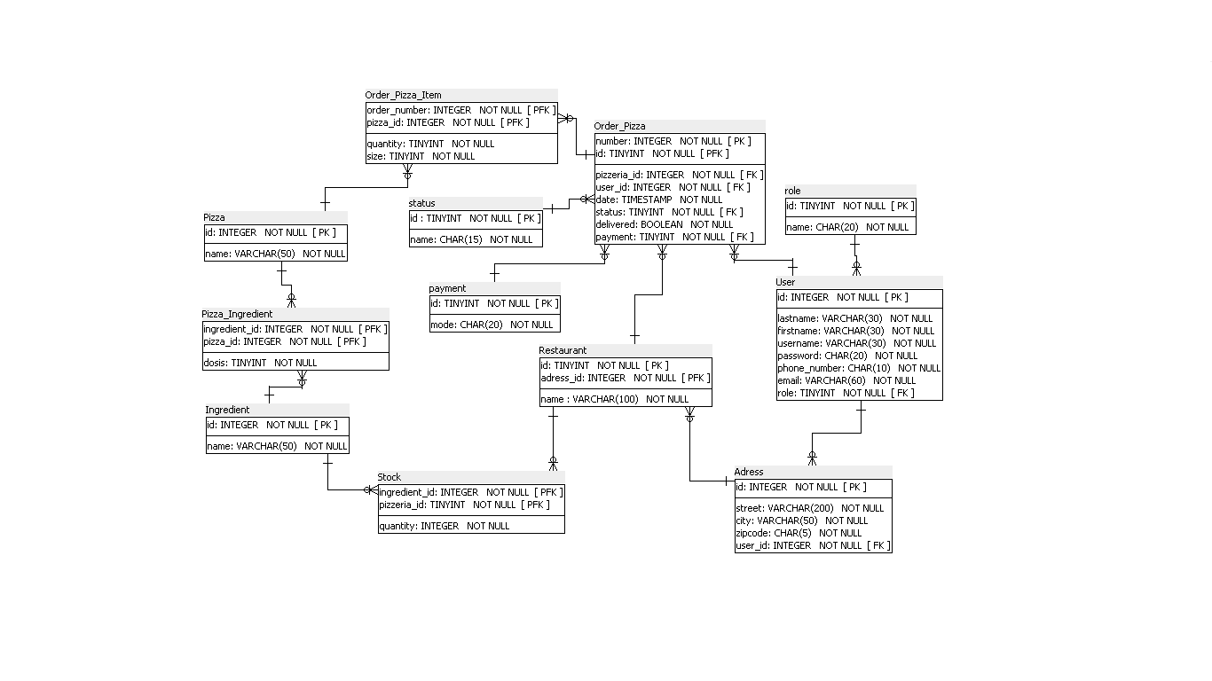

4) 1 – Table Order_Pizza

La table Order_Pizza est celle qui stockera les commandes passées par les clients.
Ses clés primaires sont le number et l’id de la commande, cette dernière étant aussi clé étrangère de la table Order_Pizza_Item.
Elle possède aussi 4 autres clés étrangères :
- pizzeria_id : Pointe vers l’id du restaurant où la commande est passée.
- user_id : Pointe vers l’id de l’user lié à la commande
- status : Pointe vers l’id du statut de la commande
- payment : Pointe vers l’id du mode de paiement choisi

4) 2 – Table Order_Pizza_Item

La table Order_Pizza_Item fait le lien entre la classe Order_Pizza et la classe Pizza. Elle permet d’indiquer la quantité et la taille de chaque pizza de la commande.
Ses clés primaires étrangères sont :
- order_number : Pointe vers le numéro de la commande
- pizza_id : Pointe vers l’id de la pizza de la commande

4) 3 – Table Pizza

La table Pizza est celle qui stockera le nom de toutes les pizza du menu.
Sa clé primaire est l’id de la pizza.

4) 4 – Table Pizza_Ingredient

La table Pizza_Ingredient est celle qui recensera les ingrédients présents dans la pizza, et leurs dose.
Ses clés primaires étrangères sont :
- ingredient_id : Pointe vers l’id de l’ingrédient présent dans la pizza
- pizza_id : Pointe vers l’id de la pizza

4) 5 – Table Ingredient

La table Ingredient est celle qui regroupe la liste de tout les ingrédients utilisés pour la conception des pizzas.
Sa clé primaire est l’id de l’ingrédient.

4) 6 – Table Stock

La table Stock est celle qui recense la quantité d’ingrédients disponibles pour chaque restaurant.
Ses clés primaires étrangères sont :
- ingredient_id: Pointe vers l’id de l’ingrédient
- restaurant_id : Pointe vers l’id du restaurant.

4) 7 – Table Restaurant

La table Restaurant est celle qui contient le nom de chaque restaurant de la chaîne de pizzerias.
Sa clé primaire est l’id du restaurant, et sa clé étrangère est adress_id, qui pointe vers l’adresse du restaurant.

4) 8 – Table Adress

La table Adress est celle qui regroupe les adresses des clients qui passent leurs commandes pour la livraison, mais aussi des restaurants de la chaîne
Sa clé primaire est l’id de l’adresse, et la clé étrangère est user_id qui pointe vers l’id de l’utilisateur relié à cette adresse.

4) 9 – Table User

La table User est celle qui regroupe tout les utilisateurs du système, que ce soit les clients, les réceptionnistes, les pizzaïolos, les livreurs ou le manager.
Sa clé primaire est l’id de l’utilisateur et la clé étrangère est role qui pointe vers l’id du rôle de l’utilisateur.

5) Diagramme de déploiement

Après avoir décrit la base de donnée grâce au MPD, le diagramme de déploiement permet de décrire les différents éléments du système, ainsi que leurs déploiement et leurs connections entre eux.

Les différents utilisateurs (Clients, Pizzaiolos, Livreurs) se connectent au système via le navigateur web, qui envoient les requêtes HTTPS au backend où se situe le site internet.
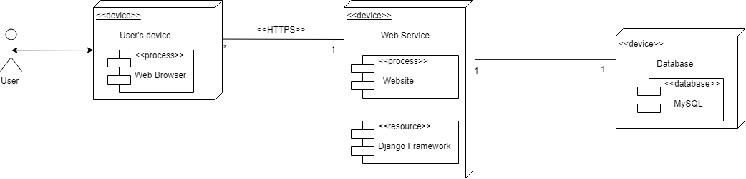
Le backend utilise comme ressource le framework Django, et permet aussi de faire le lien avec la base de donnée du système, qui sera stockée sous MySQL

